Proyecto Final:
Estación de Monitoreo Ambiental IOT Basado en Raspberry Pi
Entrega 2
Integrantes:
Christian Mateo Almeida Gómez

- Enunciado del Problema
El acceso a zonas con riesgo biológico, tóxico o con potencial de explosión representa un peligro significativo para la vida humana. En estos entornos, la detección temprana de gases peligrosos, humo, fuego o condiciones extremas de temperatura resulta esencial.
Se plantea el desarrollo de una estación de monitoreo ambiental fija basada en Linux embebido (Raspberry Pi), capaz de detectar, registrar y transmitir datos ambientales en tiempo real sobre gases, temperatura, humedad y partículas, además de activar alarmas o sistemas de ventilación de emergencia cuando se superen umbrales críticos mediante una esp32c6 como nodo actuador.

- Descripción General del Sistema
El sistema se compone de los siguientes elementos:
    - Nodo de monitoreo fijo basado en Raspberry Pi 3 Modelo B (Ubuntu Linux).
    - Sensores conectados por GPIO/I²C/UART, encargados de medir gases tóxicos (MQ-2, MQ-135), temperatura y humedad (DHT11) y flama (KY-026).
    - Actuadores (buzzer, luz, servomotor, válvula, ventilación) controlados por relés o puente H.
    - Alimentación redundante mediante fuente principal de 9 V y batería de respaldo.
    - Comunicación remota vía MQTT para transmisión de datos y alarmas.
    - Software en C sobre Linux, con estructura modular, comunicación por nodos y lógica de control basada en condiciones AND/OR.
    - Nodo de suscripción/publicación en este caso, la esp32c6 e usará como una interfaz compacta para subir datos a un servidor Apache2 (AWS Ubuntu) ya operativo, usando MQTT o HTTP.
- Diagramas del Sistema
  - Arquitectura de Hardware El diagrama de hardware muestra la conexión física entre los sensores, la Raspberry Pi, los actuadores, el sistema de alimentación y los elementos de control (relé, puente H, divisores de tensión). 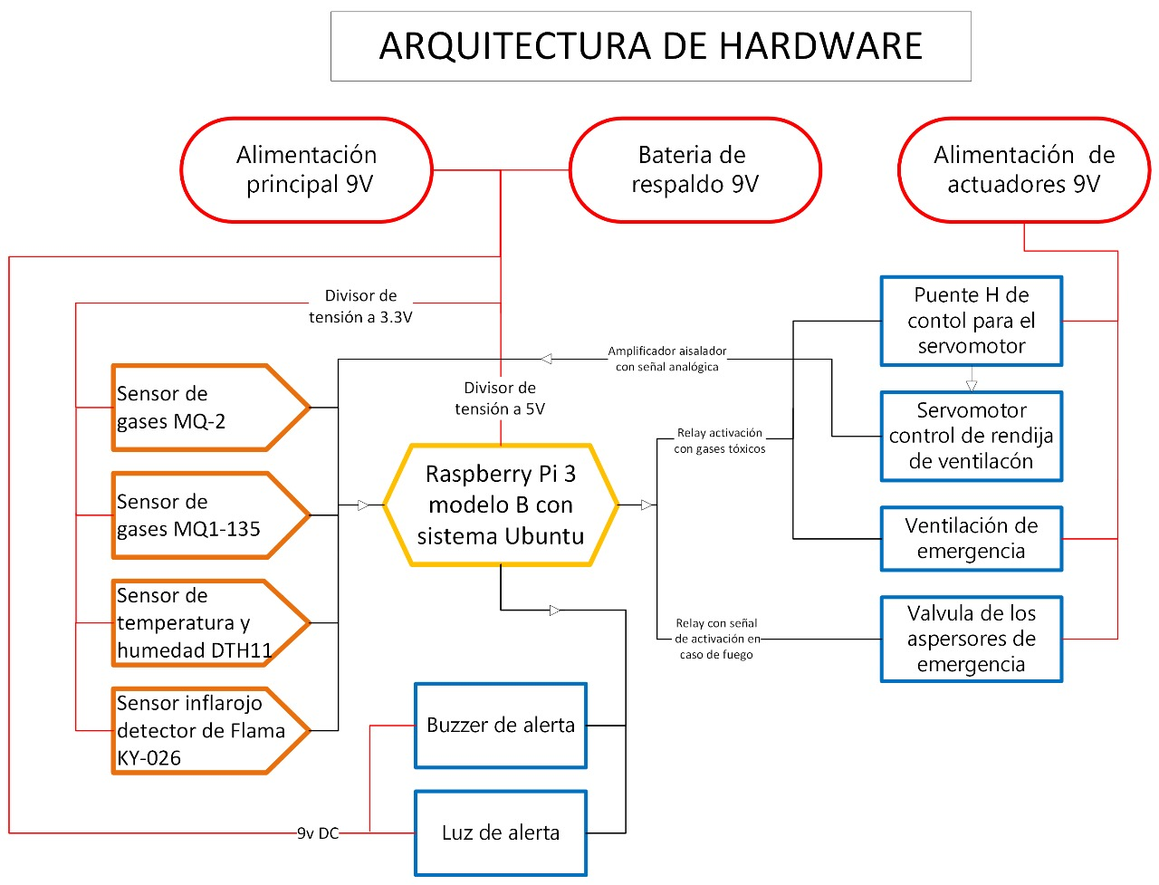

  - Arquitectura de Software El diagrama de software representa el flujo lógico en Linux: sensores digitales procesados en GPIO → condiciones lógicas (OR, AND, IF) → activación de actuadores mediante salidas GPIO.
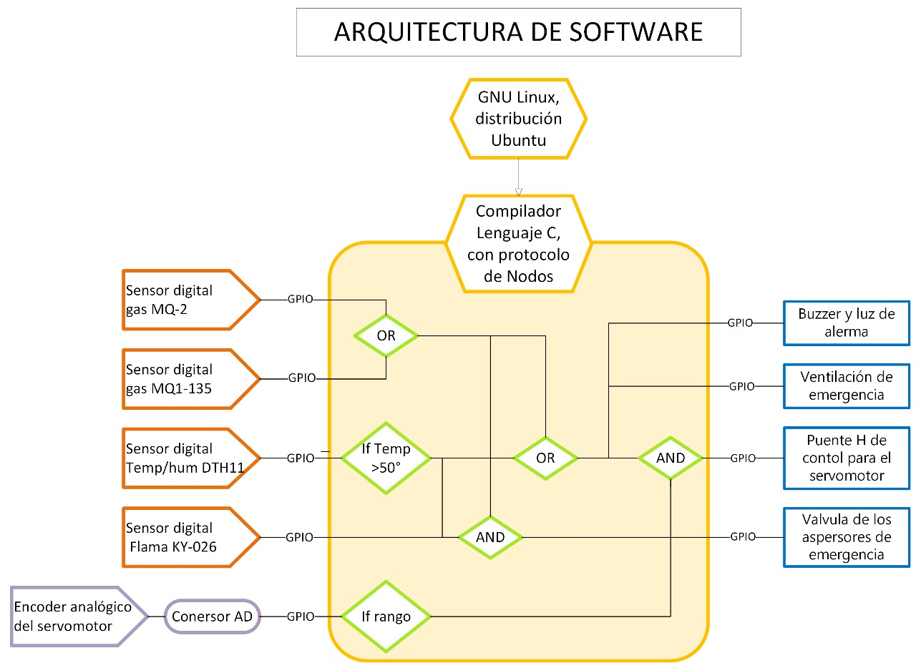
- Requisitos de interfaces:
  - HARDWARE
    - GPIO → sensores digitales (flama, gas)
    - UART/I2C → sensores como DHT11/MQ-135 si requieren lectura serial
    - GPIO → actuadores (buzzer, relé, servos)
    - UART → enlace Raspberry → ESP32-C6 (si se usa)
    - WiFi → MQTT broker AWS

  - SOFTWARE
    - Módulo sensor_manager.c → entrega estructura con valores normalizados
    - Módulo actuator_controller.c → recibe comandos booleanos
    - Módulo mqtt_client.c → publica struct con datos actualizados

  - EXTERNAS
    - Raspberry Pi debe operar solo en Linux Ubuntu.
    - ESP32-C6 debe usar ESP-IDF y MQTT sin TLS.
    - Tiempo máximo de reacción: 1 s (ya está como RNF-03).
    - Sensores MQ deben calentarse 30–60 s antes de lecturas confiables.
    - DHT11 solo permite ~1 Hz de muestreo.

- Diseño de requerimientos del Sistema
  - Requerimientos Funcionales (RF)
ID DESCRIPCIÓN CRITERIO DE ACEPTACIÓN
RF-  01 | El sistema deberá medir concentración de gases inflamables (MQ-2) y tóxicos (MQ135) cada 5 s. | Se reciben datos válidos cada ≤5 s en consola o base de datos.
RF-  02 | El sistema deberá medir temperatura y humedad mediante el sensor DHT11. | Lecturas correctas en rango 0–50 °C y 20–90 % HR.
RF-  03 | Si la temperatura supera los 50 °C o se detecta flama, se deberá activar la válvula de aspersores. | Relé de válvula activo <1 s después de detección.
RF-  04 | Si se detectan gases peligrosos (MQ-2 o MQ-135), se deberá activar el sistema de ventilación. | Ventilador encendido durante el evento de alerta.
RF-  05 | El sistema deberá emitir alarma sonora y visual ante cualquier condición de riesgo. | Buzzer y luz encendidos ante detección de gas o fuego.
RF-  06 | Los datos de sensores deberán transmitirse vía MQTT a un broker remoto. | Se visualizan lecturas en servidor MQTT o dashboard.
RF-  07 | El sistema deberá continuar operando al menos 15 min con batería de respaldo. | Sensores y alertas operativos tras desconexión de alimentación principal.

  - Requerimientos No Funcionales (RNF)
ID DESCRIPCIÓN CRITERIO DE
ACEPTACIÓN
RNF-01 | El sistema debe ejecutarse bajo Linux Ubuntu en Raspberry Pi 3. | Sistema operativo instalado y estable.
RNF-02 | El código deberá estar implementado en lenguaje C con compilación nativa. |  | Proyecto compilable sin errores en GCC.
RNF-03 | Tiempo de respuesta máximo 1 s ante condiciones críticas. |  | Delay ≤ 1 s medido con timestamp en logs.
RNF-04 | El sistema deberá registrar los datos localmente (CSV o SQLite). |  | Archivo de registro actualizado periódicamente.
RNF-05 | El diseño deberá ser modular y escalable para nuevos sensores. |  | Nuevos sensores integrables sin modificar el núcleo.

- Diseño Plan de Verificación
TEST REQ ID OBJETIVO PROCEDIMIENTO RESULTADO PRIORIDAD
ID ESPERADO
TC-01 | RF-01 | Verificar lectura de gases MQ-2 y  MQ-135 | Encender sistema, observar datos en consola cada 5 s | Lecturas válidas con valores distintos de cero | Alta
TC-02 | RF-03 | Activar válvula al detectar flama o temperatura  > 50 °C | Aplicar calor con soplete y medir tiempo de reacción | Relé activa en  < 1 s | Alta
TC-03 | RF-05 | Validar alarma sonora y visual | Inyectar señal de gas  MQ-2 | Buzzer y LED encendidos | Alta
TC-04 | RF-06 | Verificar envío  MQTT | Observar mensajes publicados en broker  remoto | Datos recibidos con timestamp correcto | Media
TC-05 | RNF-07 | Validar autonomía | Desconectar fuente principal y medir tiempo operativo | Sistema activo  ≥ 15 min | Media

- Justificación según la Rúbrica
Criterio Cumplimiento
Riesgo biológico y tóxico claramente identificado con
Motivación y problema real solución tecnológica justificada.
Hardware, software, flujo de datos y control integrados
Cohesión del sistema | coherentemente.
Requerimientos medibles y trazables | Todos los RF/RNF son cuantificables y enlazados con criterios de prueba.
Diagramas técnicos claros | Incluyen conexión física (hardware) y lógica (software).
Plan de verificación inicial | Se definen casos de prueba trazables con IDs y criterios de
éxito.

- Descripción de consturcción
En raspberry pi (linux)
make
sudo systemctl enable env_monitor.service
sudo systemctl start env_monitor

En ESP32-C6 (esp-idf):
idf.py set-target esp32c6
idf.py build
idf.py flash monitor

- Conclusiones
- Arquitectura híbrida y distribución de cargas
La integración de una Raspberry Pi como nodo de adquisición y una ESP32-C6 como nodo de actuación permitió diseñar un sistema distribuido y eficiente. Esta arquitectura híbrida asegura un monitoreo ambiental robusto y una respuesta rápida ante eventos críticos, reduciendo la latencia en el control de actuadores y facilitando la escalabilidad hacia nuevos sensores o funciones. El diseño modular en hardware y software garantiza que la evolución del sistema pueda realizarse sin comprometer la estabilidad del núcleo.
- Comunicación IoT confiable y arquitectura de datos
El uso de MQTT como protocolo de comunicación demostró ser adecuado para un sistema IoT en tiempo casi real, gracias a su ligereza, confiabilidad y compatibilidad con infraestructura en la nube como AWS. La correcta configuración del broker —incluyendo puertos TCP y WebSockets— asegura la operación del dashboard web y la comunicación embebida. Además, la arquitectura de datos contempla tanto el registro local (CSV/SQLite) como la transmisión remota, garantizando redundancia, trazabilidad y disponibilidad para análisis en tiempo real e histórico.
- Planeación estructurada y modularidad del sistema
La separación clara entre adquisición de datos, procesamiento, lógica de alertas y control de actuadores valida la importancia de un diseño estructurado en aplicaciones IoT. Este enfoque modular facilita el mantenimiento, la integración de nuevos sensores, la incorporación de reglas de decisión más complejas y la migración hacia servicios en la nube más avanzados. Los requerimientos definidos y trazables, junto con el plan de verificación, aseguran que el sistema cumpla con criterios de seguridad, confiabilidad y escalabilidad en entornos de riesgo biológico y tóxico.

